
Міністерство освіти і науки України
Національний технічний університет України
«Київський політехнічний інститут ім. Ігоря Сікорського»
Факультет інформатики та обчислювальної техніки
Кафедра обчислювальної техніки

ЛАБОРАТОРНА РОБОТА №1
З ДИСЦИПЛІНИ “ АРХІТЕКТУРА КОМП’ЮТЕРІВ - 3”

Виконала:
Студентка ІІІ курсу ФІОТ
групи ІВ-83
Сачаво Діана

Перевірив:
Нікольський С. С.

м. Київ – 2021 р.
Посилання на репозиторій: https://github.com/S-Diana/AK-3-Labwork1

Код програми:
.syntax unified
.cpu cortex-m4
.thumb

.global vtable
.global reset_handler

.type vtable, %object
vtable:
.word __stack_start
.word __hard_reset__+1
.size vtable, .-vtable
__hard_reset__:
ldr r0, =__stack_start
mov sp, r0
b __hard_reset__

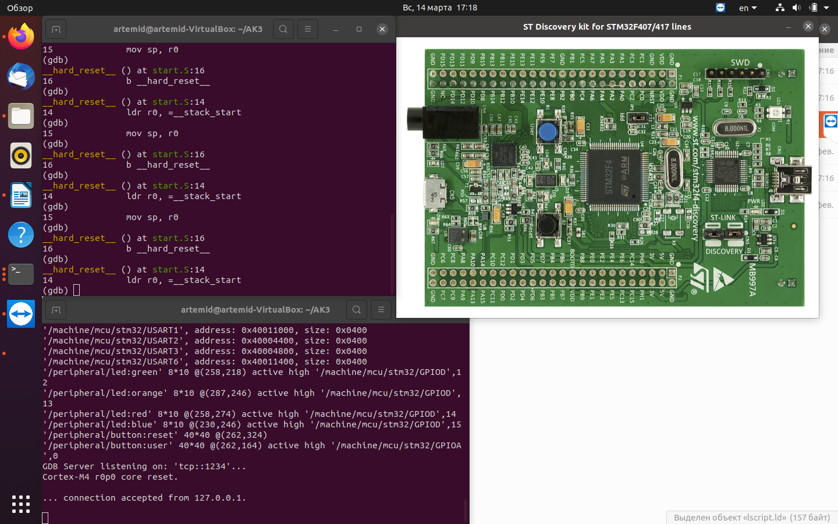
Результати роботи:

